Чувати до 2032.године
Ф/Р.бр.:36 / 19
Обрађивач: кп М Коцић
ВОЈНА ПОШТА
Бр. 4994
___.бр. 4899 - _6__
_06__.__05__.2022.год.
П Р О К У П Љ Е

Позив за достављање понуда,
доставља . - ______________________

На основу члана 40. а у складу са чланом 60. Закона о јавним набавкама (СГ РС бр. 124/2012, 14/15,68/15 и 91/19), и оквирним споразумом И број 7040-152 од 07.12.2020.године овим путем вас позивамо да доставите понуду поправке и одржавања теретних возила, према следећем:

- Спецификација услуге одржавања:

Ред.  бр. | Назив ПС или услуге | Јед.  мере | Колич.
1 | 2 | 3 | 4
Потребно је извршити превентивно и корективно одржавање ВУЧНОМ ВОЗУ заменом потребних резервних делова, по следећем :
 | ФАП 2026 БС/АВ Рег.бр. М-3529 | ком. | 1
1 | - 2930-1272-3558-3 Пумпа за воду фбр.403 200 49 01,  2930-1272-3559-5 Пумпа за воду фбр 403 200 51 01 | ком. | 1
2 | 2930-1272-2100-6 Хладњак за воду фбр.308091 | ком | 1
3 | 2510-1271-5379-8 Цилиндар квачила  фбр.000 295 68 06 | ком | 1
4 | 2910-1272-4440-5 Филтери за ваздух велики  ф бр 4517.0121.0  2910-1272-4441-7 Филтери за ваздух мали  ф бр 4517.0122.0 | ком | 2
5 | 2530-1272-0949-6 Уже склоп 4 комада ф бр 229889 | ком | 4
6 | 2990-1272-2183-9 Флексибилна ребраста црева на ауспуху ф бр 308980 | ком | 2
 | Рег.бр. М-3529
 | Број шасије: 101159
 | Број мотора: ОМ 402264829
 | Година производње: 1985.година
 | СВЕГА без ПДВ: динара
 | СВЕГА са ПДВ: динара

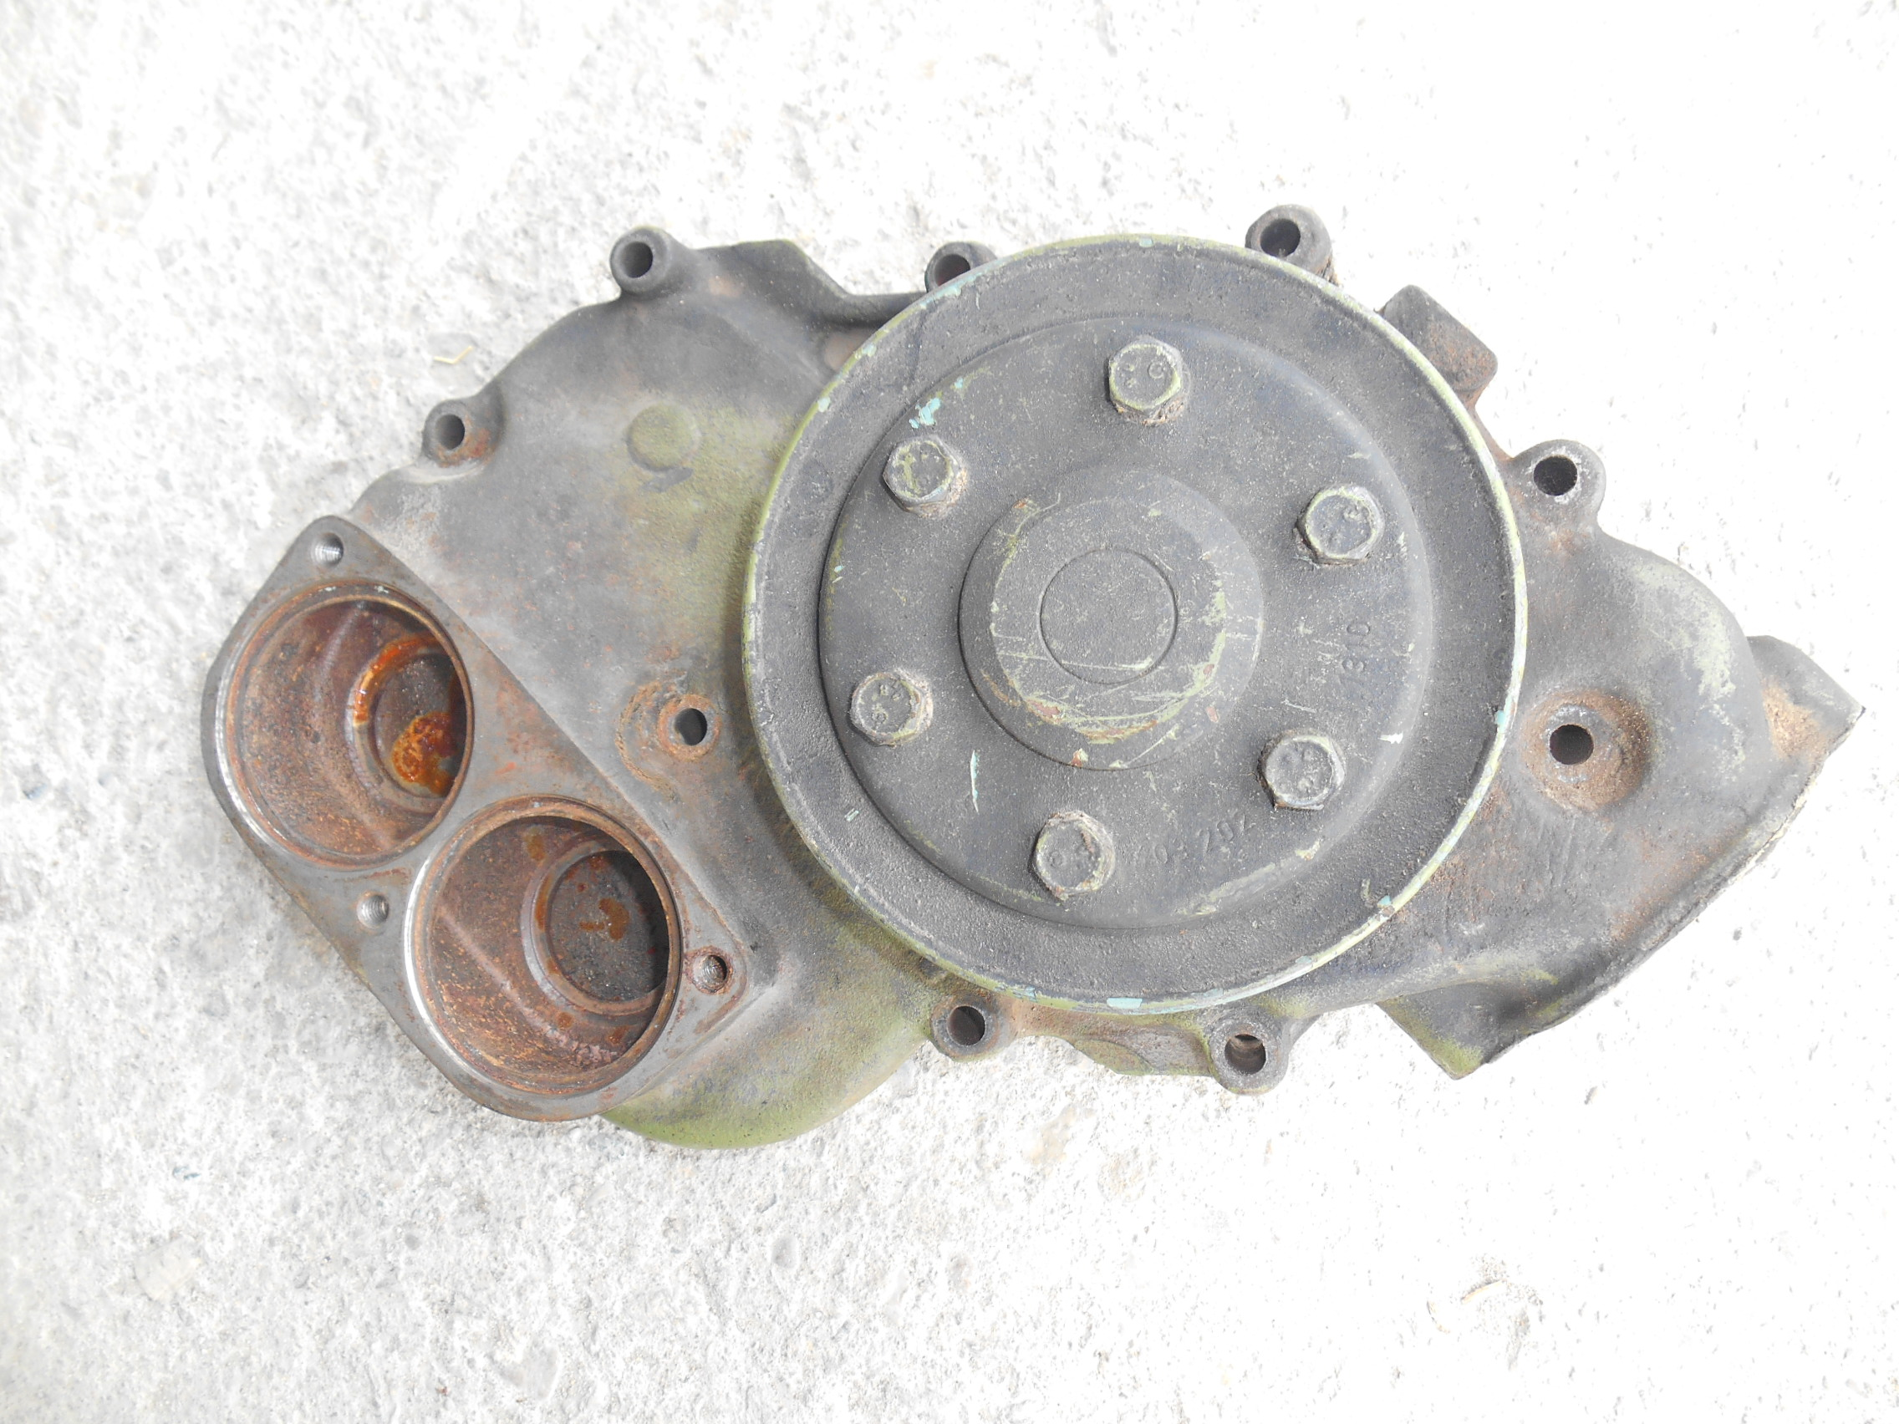

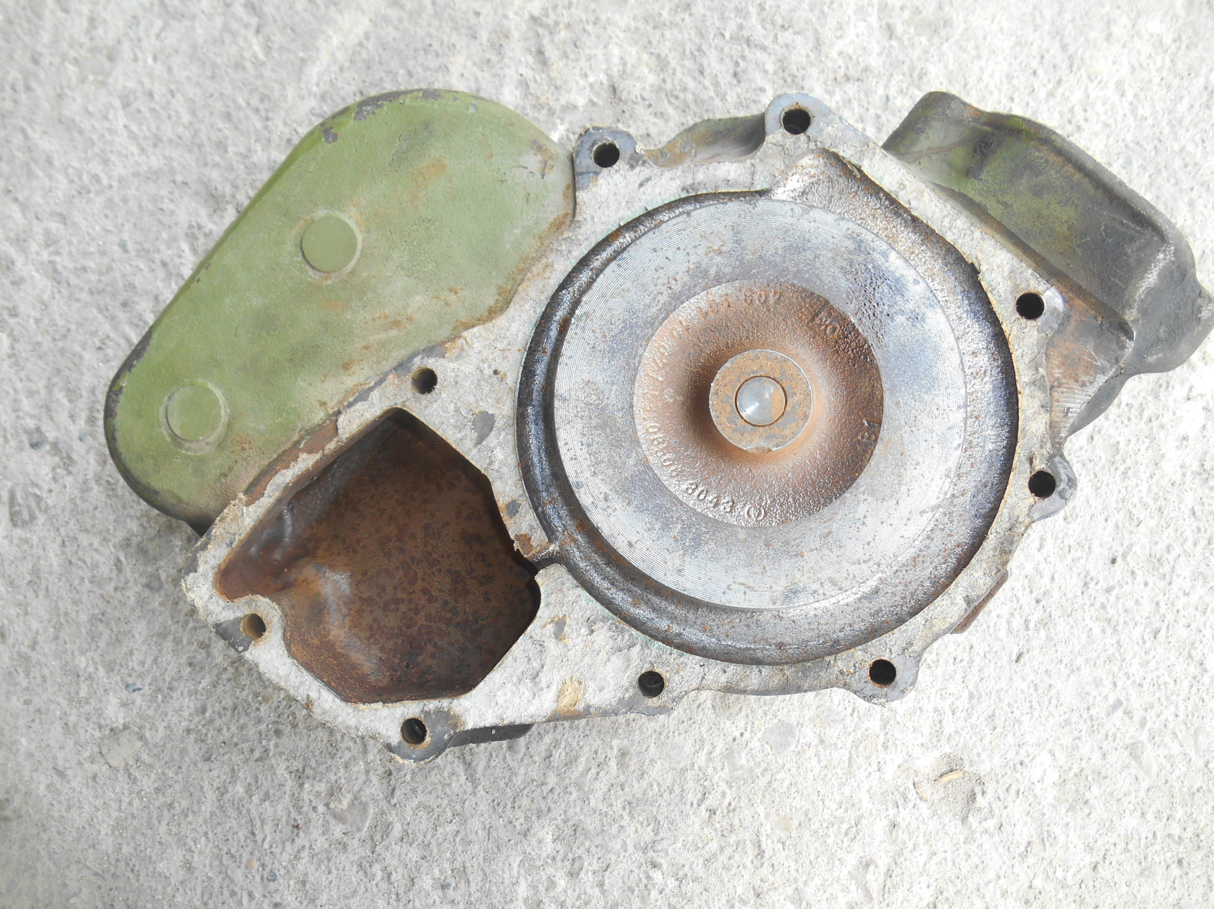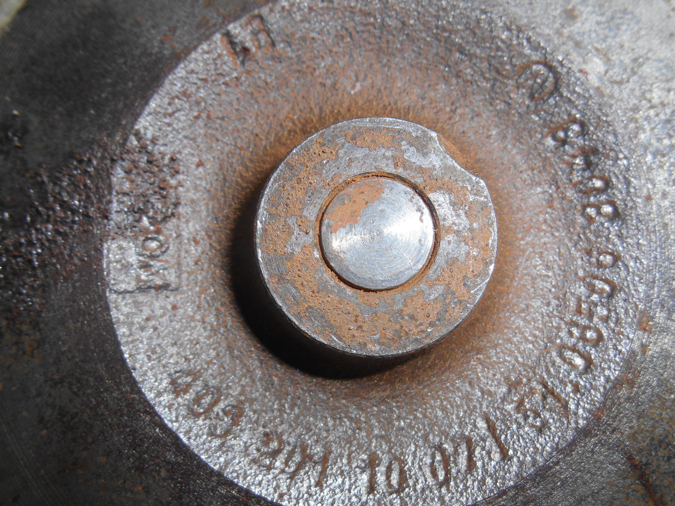

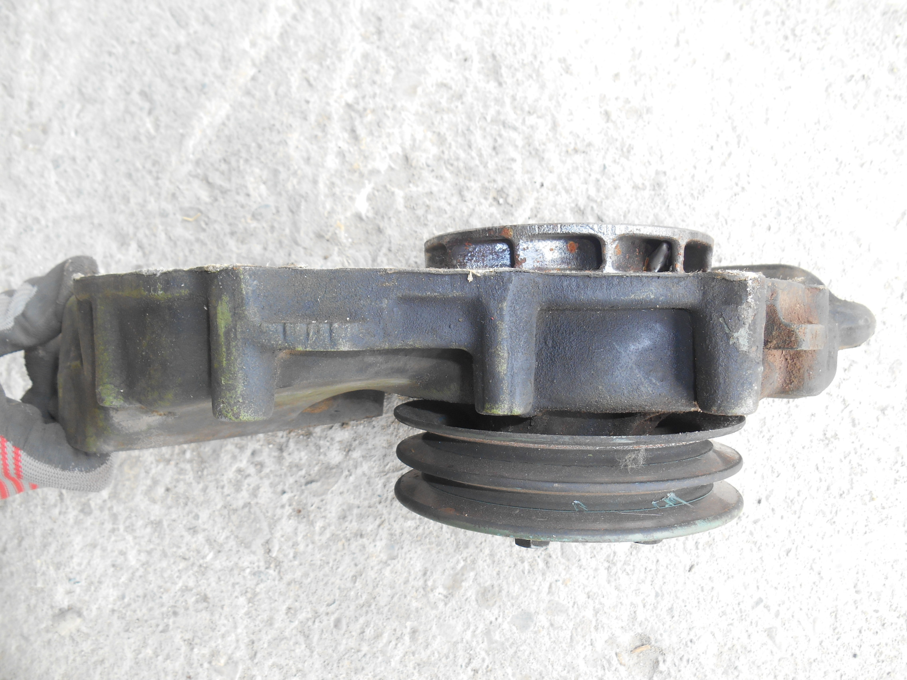

- Понуду понуђач доставља у затвореној коверти на адресу ВП 4994 Прокупље, ул. Вука Караџића бб, са напоменом
Понуда за ЈН бр 4899-6 поправка теренских моторних возила ФАП 2026 БС/АВ Рег.бр. М-3529– услуге поправке и одржавања теретних возила – НЕ ОТВАРАТИ
Понуде достављати у два примерка како би се један примерак послао на наплату након завршене услуге а други се чува у архиви 10 година.

- Јавно отварање благовремено пристиглих понуда обавиће се у просторијама наручиоца, у ВП 4994 Прокупље, касарна "Ратко Павловић - Ћићко", објекат број 48, канцеларија број 18 одмах по истеку рока за подношење понуда, односно 17.05.2022. године у 08,00 часова.

- Отварању понуда могу присуствовати представници понуђача са уредним овлашћењем за учешће у поступку отварања понуда, које подносе овлашћеном представнику наручиоца пре почетка јавног отварања.

- Наручилац ће одлуку о избору најповољније понуде о јавној набавци донети дана 17.05.2022.године до 08,30 часова. Наведену одлуку наручилац ће доставити свим подносиоцима понуда одмах.

- Додатне информације и обавештења у вези са припремом понуде понуђач може тражити у писаном облику достављањем захтева на адресу: ВП 4994 Прокупље , са назнаком: Питања за ЈН – услуге поправке и одржавања моторних возила, или путем телефона на број: 027/321-311, лок.41-594, у времену од 10.00-12.00 часова.
- Понуду саставити према прилогу оквирног споразума, за средство посебно и на крају додати табелу са укупном ценом материјала, ценама рада и укупном збирном ценом без ПДВ-а и са ПДВ-ом, према следећој табели:

Услуга одржавања м/в | Количина | Јединачна  цена без  ПДВ-а | Јединачна  цена са  ПДВ-ом | Укупна  цена без ПДВ-а | Укупна  цена са  ПДВ-ом
ФАП 2026 БС/АВ Рег.бр. М-3529
рад | Број НЧ
Резервни део | ком. | ХХ.ХХХ,хх | ХХ.ХХХ,хх | ХХ.ХХХ,хх | ХХ.ХХХ,хх
Итд...
У К У П Н О |  |  |  |  | ХХ.ХХХ,хх
УКУПНО ЦЕНА РАДА без ПДВ-а |  |  |  | ХХХ.ХХХ,хх
УКУПНО ЦЕНА МАТЕРИЈАЛА без ПДВ-а |  |  |  | ХХХ.ХХХ,хх
УКУПНО ЦЕНА РАДА И МАТЕРИЈАЛА без ПДВ-а |  |  |  | ХХХ.ХХХ,хх
УКУПНО ЦЕНА РАДА И МАТЕРИЈАЛА са ПДВ-ом  (цена обуквата укупно све трошкова и представља елемент критеријума који ће се оцењивати применом матрице одлуке – пондерисања) |  |  |  | ХХХ.ХХХ,хх динара
ГАРАНЦИЈА (за све радове и материјал за инж.машине јединствено) |  |  |  | ХХ месеци
РОК (за реализацију свих радова за инж.машине укупно) |  |  |  | ХХ дана

НАПОМЕНА: Уколико понуда не буде израђена према прилогу оквирног споразума (табела за случај да је предмет једно моторно возило), односно према напред наведеној табели, као и уколико гаранција и рок не буду дати како је наведено, обзиром да представљају елементе критеријума, неће бити могуће оценити понуду, на основу чега иста неће бити узимана у разматрање.

- Оцена понуда ће се извршити према обрасцу оквирног споразума.

Молимо вас да нам одмах по пријему позива за достављање понуда, узвратите акт са следећим садржајем: ПОТВРЂУЈЕМО ДА СМО ПРИМИЛИ ПОЗИВ И.бр. 4899 - 6 од 17.05.2022. године. Уколико одбијете да узвратите акт о потврди пријема, сматраћемо да вам је позив испоручен.

МК

За ВП 4994 Прокупље
потпуковник
Бојан Миленковић

Достављено E-mail:
- SRBOAUTO DOO BEOGRAD, Доситеја Обрадовића бб, Остружница, Београд 011/2166-366 011/2175-106 info@srboauto.rs
- БЦС Тодоровић, Доња Јајина бб, Лесковац (016/286-666),
servistodorovic@ gmail.com
- TOURING EUROPA DOO NIŠ, Лесковачка бб, 18000 Ниш 018/513-454 018/513-455
teuropa.nis@gmail.com
-MND DOO NOVI SAD, Владике Ћирића 27, 21000 Нови Сад и TRI-M AUTO CENTARDOO BEOGRAD, Водоводска број 158ц-Чукарица, 11000 Бгд 021/493-440,
benicmilana@gmail.com, goran@triomotors.rs
- Машинопромет - д.о.о., Радничка 32 – Врање 017/414-304 masinopro@ptt.rs
- PATRIMONS AUTOMOTIV DOO BEOGRAD, Зрењанински пут број 51а, 11210 Београд 011/331-8044, 011/331-7357 office@patrimons.rs
- AK RADE KONČAR AD BEOGRAD, Земунски пут број 3, 11070 Нови Београд
011/2145-523 akkoncar@gmail.com
- DOO NOVUS M PLUS TRADE NOVI SAD, Трг Марије Трандафил 18, 21000Нови Сад 021/422-000021/422-000 novusmplus@gmail.com
- HIDRAULIKA INŽENJERING DOO KRAGUJEVAC, Горњомилановачка број 161, Крагујевац 034/633-0022 hidraulikainzenjering.kg@gmail.com
- ENERGORAZVOJ DOO BEOGRAD, Милутина Миланковића број 1,11070 Нови Београд 011/711-3455, 011/3463-092 energorazvoj.doo@mts.rs
- BRANA KOMERC DOO KRUŠEVAC, Јасички пут број 15, 37000 Крушевац 037/492-332
branakomerc1@mts.rs
- OBNOVA DOO KRALJEVO, Аеродромска број 4а, 36000 Краљево 036/316-520, 036/312-334 obnova@mts.rs
- PRESTIGE PLUS DOO, Улица Слободе број 5/А, 34000 Крагујевац 034/340-503
034/370-296 zarko.antic@prestigeplus.rs
- GROUP ENIGMA MC DOO KRUSEVAC, Паруновачка број 1б, 37000 Крушевац
037/432-578 037/421-311 enigma.group.mc@ gmail.com
- KMS DOO BEOGRAD, Устаничка 128А, 11000 Београд 011/3472-668
011/3476-798 kmselek@eunet.rs

Достављено актом :
- уз предмет јавне набавке,
- уз рачун.
- а/а

